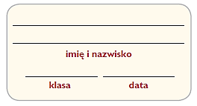
Zmiany w przemyśle
Niemiec

1. Podkreśl właściwe wyrażenia tak, aby schemat przedstawiał zmiany, które zaszły w przemyśle Niemiec w ciągu ostatnich kilkudziesięciu lat.

PRZEMYSŁ NIEMIEC
LATA 60. XX WIEKU
ROK 2020
Ogromne / niewielkie znaczenie górnictwa
i hutnictwa
Dominuje górnictwo
i hutnictwo / przetwórstwo przemysłowe
Otwieranie / likwidacja kopalń i hut oraz dewastacja / rekultywacja terenów przemysłowych
Wzrost / spadek opłacalności wydobycia węgla i większości surowców oraz produkcji stali
Ogromne / niewielkie znaczenie górnictwa
i hutnictwa
Dominuje górnictwo
i hutnictwo / przetwórstwo przemysłowe

2. Wymień trzy przykłady zagospodarowania terenów i budynków po zlikwidowanych kopalniach i hutach w Niemczech.
- _________________________________________________________________________________________________________
- _________________________________________________________________________________________________________
- _________________________________________________________________________________________________________

